台灣傳道六十年紀念特刊支分會專用稿紙 (寫好後請寄給梁世威弟兄 Carlliang05@gmail.com，手機0928-244715， Skype: carlliang3151，Line ID: carlliang)

單位名稱 | 碧潭支會 |  | 單位號碼
單位資料 | 成立日期 | 西元2016年 7月24日
 | 原屬單位 | 新店支會
 | 教堂地址 | 新北市231新店區民權路63, 65號3樓
 | 教堂電話 | 02-29140549
 | 歷任主教/會長(從第一任開始) | XXX
重要史料 (請勿超過1,500字，所撰寫之資料請盡量包含人事時地物五大要項。 請附寄現任主教/會長照片及教堂照片。從前教堂及領袖之照片及重要活動史料照片亦很歡迎， 用畢歸還。)

2016.7.24 景新，新店，安康三個支會重新劃分彊界，並成立新的支碧潭支會，景新支會改名為景美支會

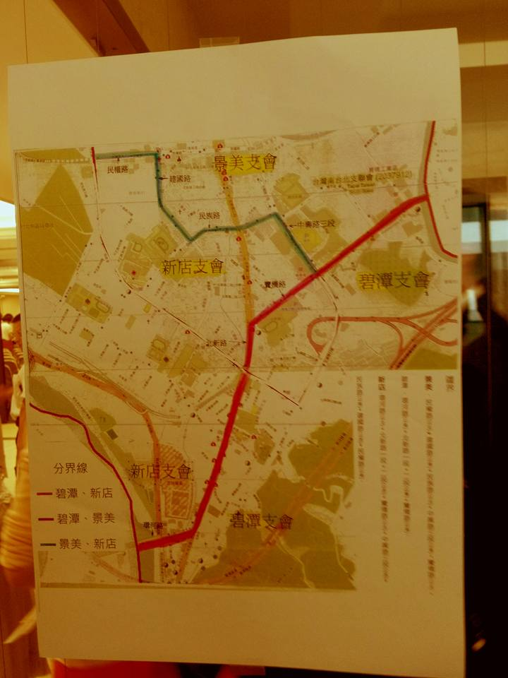

人物誌：
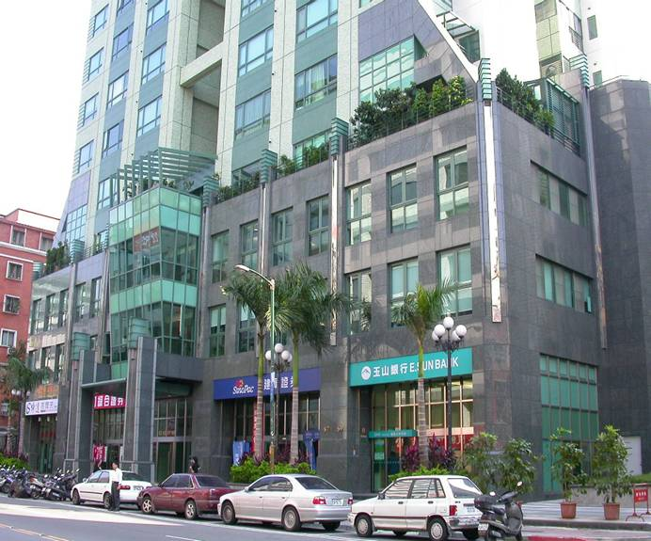
新店教堂 – 2003裝修完成奉獻
新北市231新店區民權路63, 65號3樓

補充資料提供者姓名： 電話： Email：

